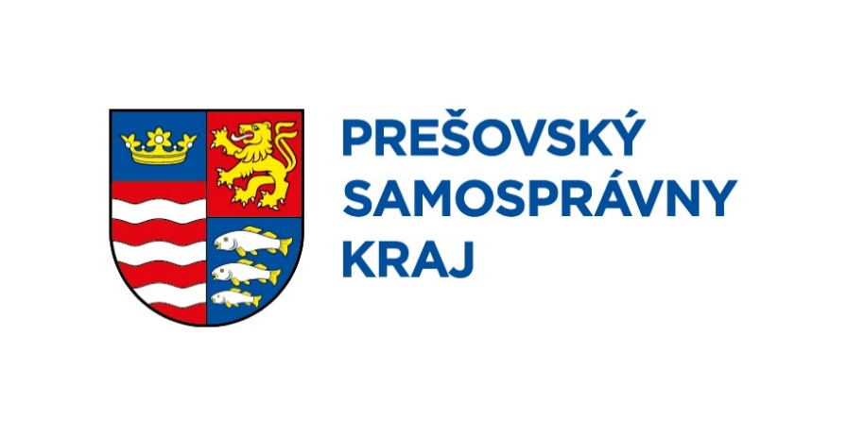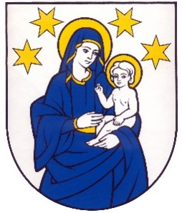

Správa o vyhodnotení realizácie projektu
„Nádvorie grófa Zámoyského“

Na základe Zmluvy č. 845/2020/DPR o poskytnutí dotácie v zmysle VZN č. 78/2019 o poskytovaní dotácií z vlastných príjmov Prešovského samosprávneho kraja, Obec Vyšné Ružbachy zrealizovala projekt „Nádvorie grófa Zámoyského“ podporený z rozpočtu Prešovského samosprávneho kraja.

Projekt bol zrealizovaný v mesiaci september 2020.

Hlavným cieľom projektu bola výstavba malého amfiteátra tak, aby sa na tomto mieste mohli odohrávať kultúrne a spoločenské podujatia.
Vďaka finančnej podpore z rozpočtu Prešovského samosprávneho kraja sme vybudovali pódium pozostávajúce z gabiónového múrika, na ktorom sú osadené dosky tvoriace pódium. Zadnú stranu tvorí plotový systém, ktorý vytvára hranicu s miestnou komunikáciou. Drevená konštrukcia bude slúžiť na inštaláciu dekorácie pri konaných kultúrnych a spoločenských podujatiach. V prednej časti pódia je osadené osvetlenie určené na podsvietenie pódia.

